Soluciones de azúcar y sal

Nombre: __________________ Apellido: ___________________ Grupo _______

Objetivos de aprendizaje:

- Identifica los elementos químicos que componen el agua, la sal y la azúcar.
- Reconozco que algunas sustancias permiten la conducción de la corriente eléctrica y otras no

Primera Parte
- Represento con esferas, en grupo de tres las moléculas de agua, sal y azúcar.
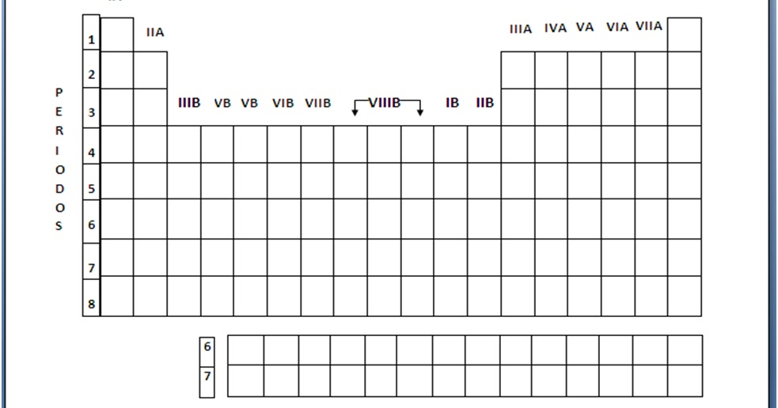
        - ¿Qué elementos químicos conforman las moléculas?
        - Ubica cada uno de los compuestos que conforman el agua, sal y azúcar en la siguiente tabla periódica.

Segunda Parte
- Desarrollo la parte Macro de nuestro simulador
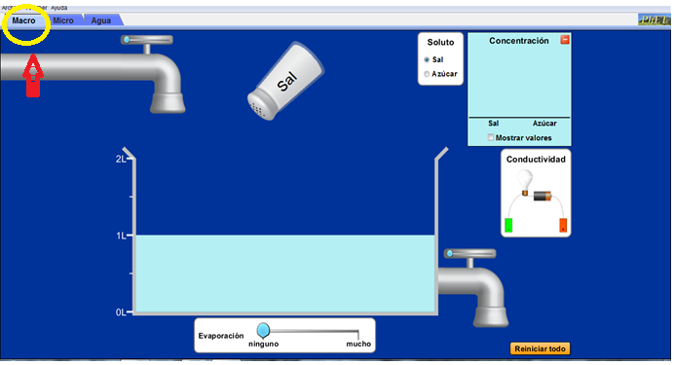
- Exploración de conocimientos previos
¿Que se sucede cuando mezclamos sal en agua? ¿Cómo se llama este proceso?
¿Qué crees que es una concentración?
- Analiza cada una de los componentes del simulador (sustancias, circuito eléctrico, recipiente con agua, evaporación, agua).
- Pon en práctica el simulador teniendo en cuenta las siguientes orientaciones:

- Llena el recipiente con un litro de agua.
- Coloca el circuito en el agua de tal forma que las pilas queden sumergidas hasta la mitad.
- Agrega sal ¿Qué sucede con la luz cuando saturamos el agua? ¿Por qué sucede esto?, evapora un poco de agua ¿sucedió algo? Repite todo lo anterior utilizando azúcar.
- Sumistra más agua hasta que llegue a la pila ¿Qué sucedió? ¿por qué sucedió esto?
- Realiza una síntesis de lo aprendido durante el desarrollo del simulador parte Macro.

